BỘ GIÁO DỤC VÀ ĐÀO TẠO
TRƯỜNG ĐỊA HỌC MỞ THÀNH PHỐ HỒ CHÍ MINH
Lớp: DH22IT02

Sinh viên thực hiện: Lê Hữu Hậu
Phùng Đức Hiệu
Nguyễn Đức Lâm
Lê Nguyễn Đức Huy

Phân tích thiết kế hệ thống quản lý
Website quản lý sinh viên ký túc xá đại học

BÁO CÁO MÔN HỌC
PHÂN TÍCH THIẾT KẾ HỆ THỐNG

Giảng viên hướng dẫn: ThS. Nguyễn Thị Phương Trang

TP. HỒ CHÍ MINH, 2024
Mã số nhóm: 29
Tên thành viên | Mã số sinh viên | Nhiệm vụ
Lê Hữu Hậu | 2251052031 | Thiết kế giao diện
Phùng Đức Hiệu | 2251052035 | Phân tích hệ thống
Nguyễn Đức Lâm | 2251052057 | Khảo sát hệ thống
Lê Nguyễn Đức Huy | 2251052043 | Khảo sát hệ thống, thiết kế hệ thống

Chương 1: Tổng quan về đề tài
Cuộc sống sinh viên không chỉ xoay quanh giảng đường mà còn gắn liền với những trải nghiệm trong ký túc xá – nơi mà nhiều bạn trẻ coi như ngôi nhà thứ hai trong suốt quãng thời gian học tập. Tuy nhiên, việc quản lý một không gian sống chung cho hàng trăm, thậm chí hàng nghìn sinh viên không phải là điều dễ dàng. Những vấn đề như đăng ký phòng, phân bổ không gian, quản lý cơ sở vật chất, và đảm bảo an ninh luôn đòi hỏi sự chính xác và hiệu quả. Để giải quyết những thách thức này, một hệ thống quản lý ký túc xá hiện đại và tiện lợi đã ra đời, mang lại những giải pháp tối ưu cho cả sinh viên và ban quản lý.
Chương 2: Khảo sát và hoạt định hệ thống
I. Các phương pháp khảo sát:
- Phỏng vấn
- Nghiên cứu tài liệu
1. Khảo sát bằng phương pháp phỏng vấn:
a. Mục đích:
Phỏng vấn là một phương pháp hiệu quả để thu thập thông tin chi tiết về trải nghiệm và quan điểm của người dùng khi sử dụng hệ thống website Quản lý ký túc xá. Thông qua phương pháp này chúng tôi có thể biết thêm về nhu cầu và mong đợi của người dùng và các vấn đề cụ thể mà họ gặp phải.
b. Đối tượng phỏng vấn:
Đối tượng là sinh viên đang ở kí túc xá nhằm đảm bảo tính khách quan và thu thập nhu cầu của sinh viên.
Bảng kế hoạch phỏng vấn
Đối tượng phỏng vấn  Võ Nguyên Giáp | Người phỏng vấn  Lê Nguyễn Đức Huy
Thời gian phỏng vấn
Thời gian: 30/6/2024
Hình thức: Online trên Google Meet
Thời gian bắt đầu: 15h30
Thời gian kết thúc: 16h00.
Dự kiến thời gian: 30’

c. Bảng kết quả phỏng vấn
Câu hỏi | Câu trả lời
1. Hệ thống hỗ trợ gì cho sinh viên? | Sinh viên có thể đăng kí ở kí túc xá thông qua trang web, có thể tra cứu thông tin của phòng, thanh toán hóa đơn điện nước….
2. Bạn thanh toán hóa đơn như thế nào? | Trường sẽ gửi mail thông báo hóa đơn, sau đó sinh viên vô trang web để thanh toán. Sinh viên có thể trích xuất hóa đơn và gửi yêu cầu hỗ trợ nếu có bất kì vấn đề gì.
3. Bạn đã bao giờ gặp sự cố kỹ thuật khi sử dụng hệ thống không? Nếu có, đó là vấn đề gì? | Rồi, về phần thông tin. Khi đó tôi sẽ gửi yêu cầu hỗ trợ trên hệ thống để nhà trường cập nhật lại.
4. Tốc độ phản hồi và xử lý các vấn đề được báo cáo qua hệ thống có đáp ứng mong đợi của bạn không? | Khá ổn. Nhà trường sẽ gửi mail và các thông báo khi xử lý xong.
5. Bạn cảm thấy hệ thống quản lý như thế nào? | Ổn. Đủ để đáp ứng các nhu cầu của sinh viên.

2. Khảo sát bằng phương pháp nghiên cứu tài liệu:
Mục đích của nghiên cứu tài liệu về các hệ thống ký túc xá là nhằm tìm hiểu và đánh giá hiệu quả của các hệ thống hiện có, từ đó đưa ra những đề xuất cải thiện nhằm nâng cao chất lượng dịch vụ. Qua việc phân tích các yếu tố như quản lý, an ninh, tiện ích và nhu cầu của sinh viên, nghiên cứu này giúp tối ưu hóa trải nghiệm sống của sinh viên trong ký túc xá, đồng thời góp phần xây dựng một môi trường học tập và sinh hoạt tốt hơn. Phương pháp nghiên cứu chủ yếu bao gồm việc thu thập tài liệu, phân tích các hệ thống hiện có và so sánh với các mô hình tiên tiến khác.
- Đối tượng nghiên cứu:
- Dùng phương pháp Tham khảo tài liệu, đọc sơ đồ tổ chức từ website: Trung Tâm Quản Lý Ký Túc Xá ĐHQG - HCM (vnuhcm.edu.vn)
- Kết quả nghiên cứu:
- Đối với sinh viên muốn đăng ký ở ký túc xá
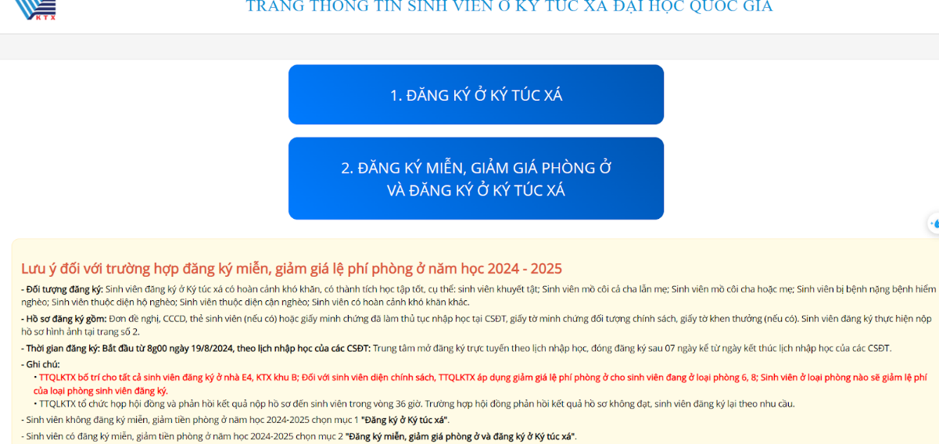
b.1 Sinh viên đăng ký ký túc xá
- Đối với sinh viên đã có tài khoản:
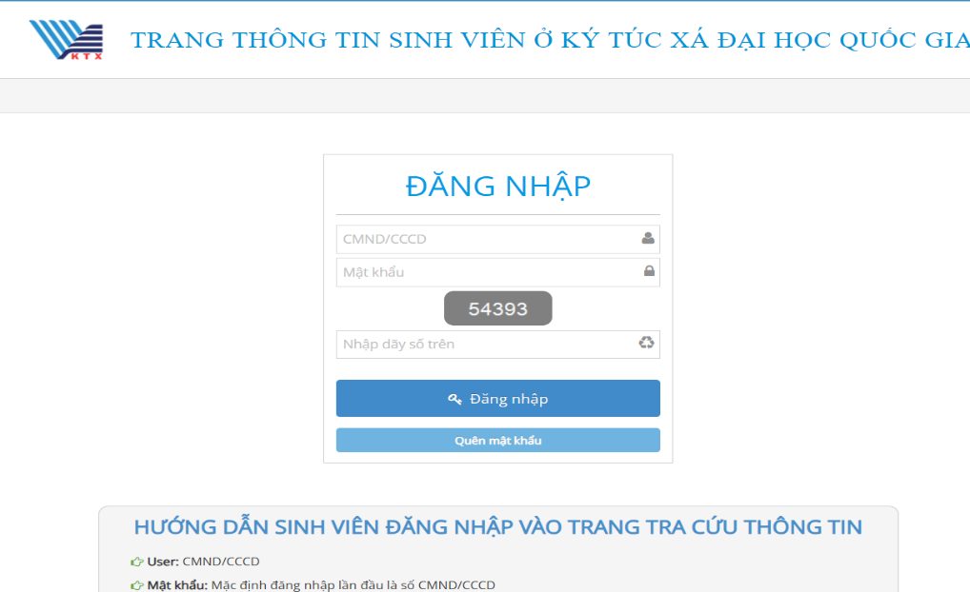
b.2 Trang đăng nhập
- Sinh viên có thể tìm thông tin phòng ở
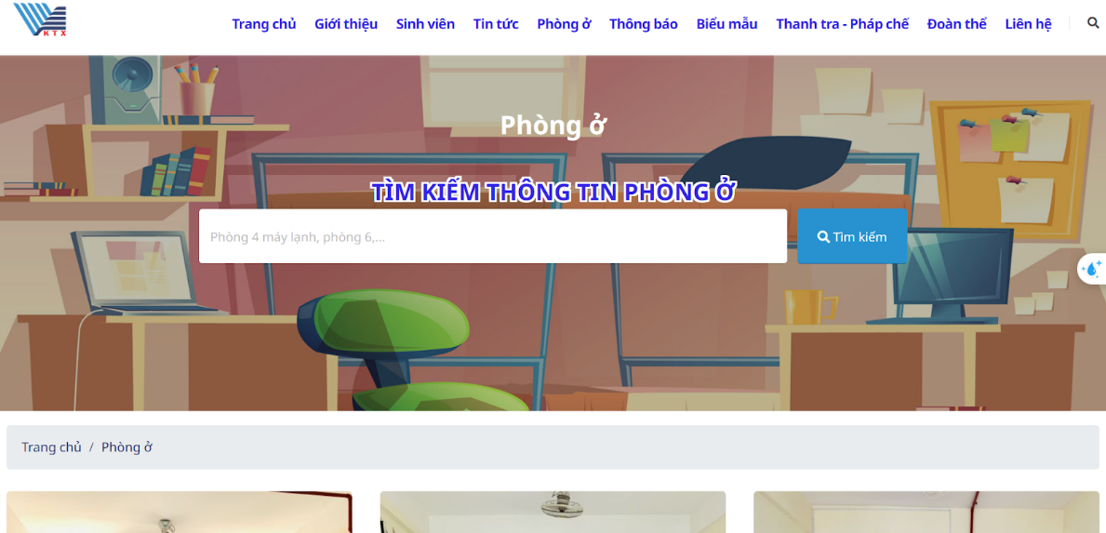
b.3 Trang tìm kiếm phòng ở
- Sinh viên có thể gửi liên hệ hỗ trợ:
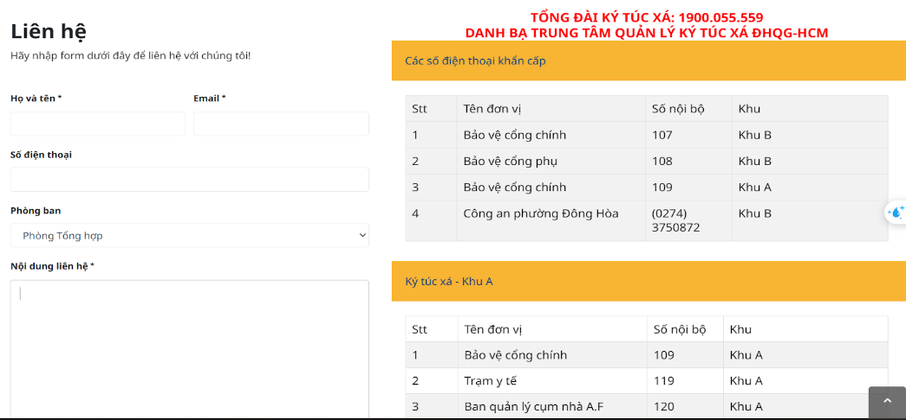
b.4 Trang liên hệ hỗ trợ

3. Khảo sát bằng phương pháp quan sát
a. Mục đích
Giúp thu thập thông tin về cơ cấu tổ chức bằng cách quan sát cách thức hoạt động của ký túc xá Đại Học Quốc Gia. Qua đó, nhà phân tích có thể hiểu rõ hơn về quy trình làm việc, mối liên hệ giữa các phòng làm việc và vai trò của từng bộ phận trong việc vận hành ký túc xá, từ đó thiết kế hệ thống phù hợp với cấu trúc và nhu cầu của tổ chức.
b. Trang website dùng để quan sát cơ cấu tổ chức
Website tổng quan về ký túc xá Đại Học Quốc Gia: https://ktx.vnuhcm.edu.vn/
c. Kết quả
Cơ cấu gồm 3 phòng ban: phòng Công tác Sinh Viên, phòng Kế Toán, Phòng Quản Lý
II. Kết quả
1. Mô hình cơ cấu tổ chức
- Sơ đồ tổ chức:
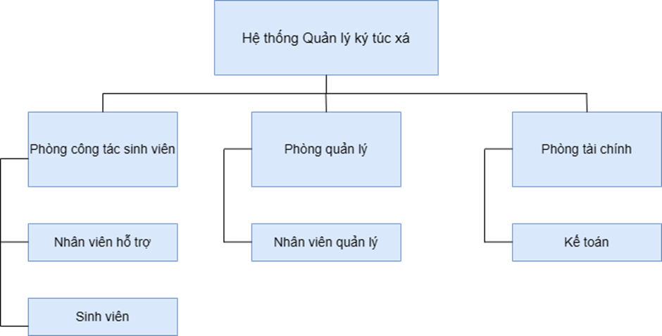
- Ý nghĩa các bộ phận

STT | Tên bộ phận | Mô tả
1 | Bộ phận công tác sinh viên | Chịu trách nhiệm tiếp nhận các đơn đăng ký, yêu cầu của sinh viên.
2 | Bộ phận quản lý | Chịu trách nhiệm quản lý thông tin sinh viên.
3 | Bộ phận kế toán | Chịu trách nhiệm về hóa đơn tiền thuê.
4 | Nhân viên quản lý | Có các nhiệm vụ: Thêm, sửa, xóa, cập nhật, truy xuất, thống kê thông tin của sinh viên và của phòng KTX.
5 | Nhân viên hỗ trợ | Có nhiệm vụ: Tiếp nhận các hồ sơ đăng ký, xử lý yêu cầu của sinh viên; xử lý các sự cố, lấy số điện nước các phòng để lập hóa đơn.
6 | Nhân viên kế toán | Kiểm tra thông tin điện, nước, lập hóa đơn gửi cho sinh viên, kiểm tra thông tin hóa đơn, trạng thái thanh toán của hóa đơn.

2. Nhu cầu người dùng và yêu cầu của phần mềm (Nghiệp vụ)
STT | Nhu cầu | Nghiệp vụ | Ai
STT | Nhu cầu | Nghiệp vụ | Bộ phận thực hành | Bộ phận liên quan | Hệ thống ngoài
1 | Sinh viên muốn đăng nhập tài khoản | Đăng nhập tài khoản | Sinh viên
2 | Sinh viên muốn đăng kí ở ký túc xá qua web hoặc app. | Lập phiếu đăng ký và hợp đồng thuê ký túc xá | Sinh viên | Nhân viên hỗ trợ | Mail
3 | Nhân viên muốn tra cứu thông tin của sinh viên | Tra cứu thông tin sinh viên | Nhân viên Quản Lý
4 | Nhà trường muốn thêm, sửa, xóa thông tin phòng | Thêm, Xóa, Sửa thông tin phòng | Nhân viên Quản Lý
5 | Sinh viên muốn chuyển ra khỏi ký túc xá | Lập đơn xin chuyển ra khỏi ký túc xá | Sinh viên | Nhân viên hỗ trợ | Mail
6 | Nhà trường muốn thêm, xóa, sửa thông tin sinh viên. | Thêm, Xóa, Sửa thông tin sinh viên | Nhân viên Quản Lý | Sinh viên | Mail
7 | Nhà trường thu biên lai tiền điện và nước của từng phòng. | Lập hóa đơn điện nước | Kế toán | Sinh viên | ViettelPay,  MbBank,…
8 | Nhà trường cấp thẻ lưu trú cho sinh viên | Cấp thẻ lưu trú | Nhân viên Quản Lý | Sinh viên
9 | Gặp sự cố bất ngờ trong ký túc xá | Báo sự cố | Nhân viên Quản Lý | Sinh viên | Mail
10 | Nhà trường muốn thống kê số lượng sinh viên và phòng ký túc xá | Thống kê | Nhân viên Quản Lý | Sinh viên | Mail

3. Biểu mẫu
- Đơn đăng ký vào ký túc xá (BM01)
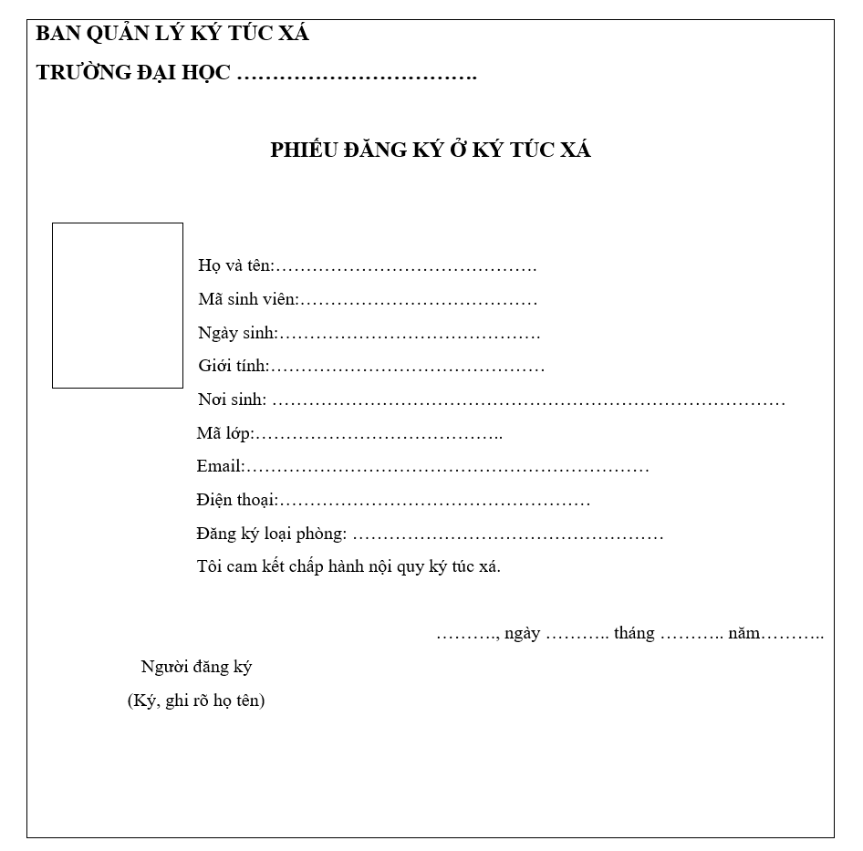

- Thẻ lưu trú (BM02).
BAN QUẢN LÝ KÝ TÚC XÁ
Số:. . . . . . . . . . .

THẺ LƯU TRÚ

Họ và tên:………………………………………………………
Ngày sinh: ………………………………
Lớp: ……………………………..Khoa:………………………
Nội trú phòng:………………………………………

Giám đốc
(Đã ký)

3.3.Đơn chuyển ra khỏi ký túc xá (BM03).
Cộng hòa xã hội chủ nghĩa Việt Nam
Độc lập – Tự do – Hạnh phúc
ĐƠN XIN CHUYỂN RA KHỎI KÝ TÚC XÁ

Kính gửi: Ban quản lý KTX
Em tên là: . . . . . . . . . . . . . . . . . . . . . . . . . .
Ngày sinh: . . . . . .. . … . . .. . . . . . . . . . . . ..
Mã sinh viên: . . . . . . . .. . . . .. . . . . . . .
Hiện ở tại phòng: . . . . … . . . . . . . .. . . . Nhà: . . .. . . . . . . . . . .
Em viết đơn này để xin chuyển ra khỏi KTX với lý do:
…………………………………………………………………………………………………………………
Kính mong ban quản lý giải quyết cho em ra khỏi KTX.
Em xin chân thành cảm ơn.

Tp.HCM, ngày , tháng , năm
Người viết đơn

3.4.Hóa đơn điện, nước (BM04)
BAN QUẢN LÝ KÝ TÚC XÁ
Phiếu số:
HÓA ĐƠN ĐIỆN – NƯỚC
Ngày…… tháng……năm………
Phòng:………….

Tên sp | Định mức | Chỉ số đầu | Chỉ số cuối | Tiêu thụ | Vượt mức | Đơn giá | Thành tiền
Nước
Điện
Tổng sản phẩm: 2 |  |  |  | Tổng số tiền:

Người thu tiền

3.5.Hợp đồng cho thuê (BM05)

CỘNG HÒA XÃ HỘI CHỦ NGHĨA VIỆT NAM
Độc lập - Tự do - Hạnh phúc

HỢP ĐỒNG THUÊ CHỖ Ở NỘI TRÚ

Hôm nay, ngày……..tháng...........năm............;
Tại trường............................
Hai bên gồm:
BÊN CHO THUÊ (Bên A): TRƯỜNG.....
Đại diện:………………………………….Đơn vị công tác:……………………………………..
Chức vụ:………………………………….Số điện thoại:……………………………………….
BÊN THUÊ CHỖ Ở (Bên B):
Họ tên sinh viên:....................................................Nam (Nữ)......................
Năm sinh:………………………………Mã SV:…………………………………..
Lớp:............................Khoa:....................................Khóa:………………………..
Số điện thoại:…………………………
Email:………………………………………………….
Hộ khẩu thường trú:…………………………………………………………………………………
………………………………………………………………………………………………………………….
Bên A được ủy quyền bởi hiệu trưởng Trường………………………………………..
Cùng bên B, thống nhất ký hợp đồng cho thuê chỗ ở nội trú tại Ký túc xá
Trường...........................................................Với các điều khoản sau:
..tầng... nhà......Ký
Điều 1: Bên A đồng ý cho bên B thuê 01 chỗ ở tại phòng số:………….Tầng……Nhà…………….KTX Trường…………………………………………….
Điều 2: Giá cả thời gian và phương thức thanh toán:
2.1. Đơn giá cho thuê…………………đồng/tháng
2.2.Thời gian cho thuê 01 học kì 05 tháng từ ngày................................
đến ngày…………………………………….
Chấm dứt hợp đồng khi hết hạn hiệu lực của hợp đồng

Tp.HCM, Ngày........Tháng........Năm……….

Kí tên Kí tên
Bên A Bên B
(Ký và ghi rõ họ tên) (Ký và ghi rõ họ tên)

5. Quy định
Tên quy định | Mô tả
QD01 | - Sinh viên điền đầy đủ thông tin vào phiếu đăng ký theo mẫu quy định.  - Sinh viên cần phải có giấy tờ hợp lệ như thẻ sinh viên, chứng minh nhân dân/căn cước công dân, và giấy tờ liên quan khác theo yêu cầu của cơ sở ký túc xá.
QD02 | - Chỉ những cá nhân hoặc tổ chức có quyền hạn được cấp phép mới được truy cập thông tin sinh viên  - Người yêu cầu tra cứu thông tin phải xác thực danh tính và quyền hạn của mình trước khi thực hiện tra cứu.
QD03 | - Thanh toán chuyển khoản qua ngân hàng, thẻ visa, ví  - Thanh toán 100% hoá đơn
QD04 | - Hệ thống tra cứu phải có các biện pháp bảo mật thông tin, bao gồm mã hóa dữ liệu và hệ thống kiểm soát truy cập.
QD05 | - Đảm bảo rằng thông tin trên hóa đơn được nhập chính xác và đầy đủ.  - Các hóa đơn cần có chữ ký hoặc dấu xác nhận của người có thẩm quyền.
QD06 | - Đảm bảo hóa đơn được lập theo đúng quy định pháp luật và các chuẩn mực kế toán hiện hành.  - Thực hiện các quy định về thuế liên quan đến hóa đơn.
QD07 | - Thực hiện kiểm tra định kỳ các phòng ở và cơ sở vật chất để đảm bảo tình trạng tốt.  - Xử lý các yêu cầu sửa chữa hoặc bảo trì nhanh chóng và hiệu quả.
QD08 | - Sinh viên không nợ tiền phòng quá 2 tháng, không vi phạm nội quy ký túc xá quá 5 lần.
QD09 | - Thông tin sinh viên phải được bảo mật và không được tiết lộ ra ngoài phạm vi cần thiết. Hệ thống tra cứu phải có các biện pháp bảo mật thông tin, bao gồm mã hóa dữ liệu và hệ thống kiểm soát truy cập.

6. Bảng trách nhiệm

Bảng trách nhiệm
Bộ phận: Phòng Công tác sinh viên
STT | Nghiệp vụ | Người dùng | Phần mềm | Ghi chú
1 | Lập phiếu đăng ký và hợp đồng thuê ký túc xá. | Sinh viên nhập thông tin theo biểu mẫu. | Tự động lấy dữ liệu từ biểu mẫu, kiểm tra dữ liệu theo các quy định và lưu trữ.
2 | Lập đơn xin chuyển ra khỏi ký túc xá. | Sinh viên nhập thông tin theo biểu mẫu. | Tự động lấy dữ liệu từ biểu mẫu , kiểm tra dữ liệu theo các quy định và lưu trữ.
3 | Cấp thẻ lưu trú | Sinh viên sau khi đăng ký ký túc xá sẽ được cấp thẻ. | Tự động lấy dữ liệu từ biểu mẫu đăng ký, điền thông tin vào thẻ lưu trú.

Bảng trách nhiệm
Bộ phận: Phòng Quản lý
STT | Nghiệp vụ | Người dùng | Phần mềm | Ghi chú
1 | Tra cứu thông tin phòng. | Nhân viên quản lý tra thông tin phòng theo mã phòng. | Xuất thông tin của phòng dựa trên mã phòng.
2 | Thêm, Xóa, Sửa thông tin sinh viên. | Nhân viên quản lý thực hiện Thêm, Sửa, Xóa thông tin sinh viên trên hệ thống. | Cập nhật thông tin đã được chỉnh sửa và lưu trữ.
3 | Thêm, Xóa, Sửa thông tin phòng | Nhân viên quản lý thực hiện Thêm, Sửa, Xóa thông tin phòng trên hệ thống. | Cập nhật thông tin đã được chỉnh sửa và lưu trữ.
4 | Thống kê | Nhân viên quản lý thực hiện khảo sát sinh viên và phòng. | Thực hiện tính toán số lượng được ghi nhận.
5 | Báo sự cố | Nhân viên quản lý thu thập thông tin từ sinh viên hoặc nhân viên khác. | Ghi nhận lên hệ thống.

Bảng trách nhiệm
Bộ phận: Phòng Kế toán
STT | Nghiệp vụ | Người dùng | Phần mềm | Ghi chú
1 | Lập hóa đơn điện nước | Nhân viên kế toán nhập chỉ số đồng hồ điện, nước theo biểu mẫu. | Tự động tính toán giá tiền, lưu thông tin và gửi hóa đơn đến Sinh viên.

7. Bảng mô tả chi tiết yêu cầu nghiệp vụ

Lập phiếu đăng ký và hợp đồng thuê ký túc xá
Người dùng | Sinh Viên
Thời gian liên quan | Các ngày trong tuần (trừ Thứ 7 và Chủ Nhật): từ 7h – 11h và 13h – 17h
Không gian liên quan | Tại phòng Công Tác Sinh Viên  Qua website vnuhcm.edu.vn  Qua app mobile
Nghiệp vụ liên quan | Lập phiếu đăng ký và hợp đồng thuê
Mô tả bước tiến hành | Khi có sinh viên yêu cầu hợp đồng thuê ký túc xá:  B1: Lập phiếu đăng ký cho sinh viên.  B2: Thu thập thông tin sinh viên.  B3: In 2 bản hợp đồng.  B4: 1 cái đưa sinh viên ký rồi đóng dấu và lưu 1 bản rồi đóng dấu.  B5: Kết thúc

Lập đơn xin chuyển ra khỏi ký túc xá
Người dùng | Sinh Viên
Thời gian liên quan | Các ngày trong tuần (trừ Thứ 7 và Chủ Nhật): từ 7h – 11h và 13h – 17h
Không gian liên quan | Tại phòng Công Tác Sinh Viên  Qua website vnuhcm.edu.vn  Qua app mobile
Nghiệp vụ liên quan | Lập đơn xin chuyển ra khỏi ký túc xá
Mô tả bước tiến hành | Khi có sinh viên yêu cầu đơn xin chuyển ra khỏi ký túc xá:  B1: Lập đơn xin chuyển cho sinh viên.  B2: Thu thập thông tin sinh viên.  B3: In 2 bản đơn.  B4: 1 cái đưa sinh viên ký rồi đóng dấu và lưu 1 bản rồi đóng dấu.  B5: Kết thúc

Tra cứu thông tin phòng
Người dùng | Nhân Viên Quản Lý
Thời gian liên quan | Các ngày trong tuần (trừ Chủ Nhật): từ 7h – 11h và 13h – 17h
Không gian liên quan | Tại phòng Quản Lý
Nghiệp vụ liên quan | Tra cứu
Mô tả bước tiến hành | Khi có yêu cầu rà soát lại thông tin phòng:  B1: Nhập mã phòng.  B2: Kiểm tra thông tin phòng.  B3: Xuất thông tin phòng dựa trên mã phòng.  B4: Kết thúc.

Thêm, Xóa, Sửa thông tin sinh viên
Người dùng | Nhân Viên Quản Lý
Thời gian liên quan | Các ngày trong tuần (trừ Chủ Nhật): từ 7h – 11h và 13h – 17h
Không gian liên quan | Tại phòng Quản Lý
Nghiệp vụ liên quan | Thêm, Xóa, Sửa thông tin sinh viên
Mô tả bước tiến hành | Khi có yêu cầu thêm, xóa, sửa thông tin từ một sinh viên:  B1: Nhập mã sinh viên.  B2: Kiểm tra thông tin sinh viên.  B3: Thêm (hoặc sửa hoặc xóa) thông tin sinh viên.  B4: Cập nhật thông tin vừa được thêm (hoặc sửa hoặc xóa).  B5: Lưu trữ lại thông tin sinh viên.  B6: Kết thúc.

Lập hóa đơn điện nước
Người dùng | Nhân Viên Kế Toán
Thời gian liên quan | Các ngày trong tuần (trừ Chủ Nhật): từ 7h – 11h và 13h – 17h
Không gian liên quan | Tại phòng Kế Toán  Qua app mobile banking
Nghiệp vụ liên quan | Lập hóa đơn điện nước
Mô tả bước tiến hành | Hàng tháng khi tới kỳ đóng tiền sinh hoạt của một phòng:  B1: Nhập mã phòng.  B2: Nhập các chỉ số như điện, nước.  B3: Tính toán giá tiền dựa vào chỉ số điện, nước.  B4: Lưu thông tin phòng.  B5: Gửi hóa đơn về email sinh viên của mã phòng đó.  B6: Kết thúc.

Thêm, Xóa, Sửa thông tin phòng
Người dùng | Nhân Viên Quản Lý
Thời gian liên quan | Các ngày trong tuần (trừ Chủ Nhật): từ 7h – 11h và 13h – 17h
Không gian liên quan | Tại phòng Quản Lý
Nghiệp vụ liên quan | Thêm, Xóa, Sửa thông tin phòng
Mô tả bước tiến hành | Khi có yêu cầu thêm, xóa, sửa thông tin phòng:  B1: Nhập mã phòng.  B2: Kiểm tra thông tin phòng.  B3: Thêm (hoặc sửa hoặc xóa) thông tin phòng.  B4: Cập nhật thông tin vừa được thêm (hoặc sửa hoặc xóa).  B5: Lưu trữ lại thông tin phòng.  B6: Kết thúc.

Cấp thẻ lưu trú
Người dùng | Nhân Viên Quản Lý
Thời gian liên quan | Các ngày trong tuần (trừ Chủ Nhật): từ 7h – 11h và 13h – 17h
Không gian liên quan | Tại phòng Công Tác Sinh Viên
Nghiệp vụ liên quan | Cấp thẻ lưu trú
Mô tả bước tiến hành | Sau khi sinh viên đăng ký thành công, thực hiện việc cấp thẻ:  B1: Thu thập thông tin sinh viên trên phiếu đăng ký.  B2: Kiểm tra thông tin sinh viên.  B3: Đóng đấu lại thẻ lưu trú cho sinh viên.  B4: Bàn giao thẻ lại cho sinh viên.  B5: Lưu trữ lại thông tin thẻ lưu trú trên hệ thống.  B6: Kết thúc.

Báo sự cố
Người dùng | Sinh viên, Nhân Viên Quản Lý
Thời gian liên quan | Cà tuần
Không gian liên quan | Tại phòng Công Tác Sinh Viên
Nghiệp vụ liên quan | Báo sự cố
Mô tả bước tiến hành | Khi gặp sự cố trong ký túc xá:  B1: Sinh viên hoặc nhân viên báo sự cố trong ký túc xá.  B2: Ghi nhận thông tin sự cố vào hệ thống.  B3: Nghiên cứu biện pháp giải quyết sự cố.  B4: Yêu cầu người đến hỗ trợ.  B5: Kết thúc.

Thống kê
Người dùng | Nhân Viên Quản Lý
Thời gian liên quan | Các ngày trong tuần (trừ Thứ 7 và Chủ Nhật): từ 7h – 11h và 13h – 17h
Không gian liên quan | Tại phòng Công Tác Sinh Viên
Nghiệp vụ liên quan | Thống kê
Mô tả bước tiến hành | Khi cần thống kê sinh viên hoặc phòng ký túc xá:  B1: Gửi phiếu khảo sát cho toàn bộ sinh viên trong ký túc xá.  B2: Ghi nhận thông tin khảo sát.  B3: Kiểm kê số lượng phòng ký túc xá và sinh viên.  B4: Tính toán phần trăm.  B5: Kết thúc.

8. Bảng tổng quan về hệ thống
a. Mô tả về các tác nhân hệ thống
Hệ thống quản lý sinh viên ký túc xá đại học bao gồm một trang web trong đó gồm:
- Sinh viên:
+ Đăng ký phòng ở
+ Tra cứu thông tin phòng
+ Thanh toán hóa đơn
- Nhân viên hỗ trợ:
+ Trả lời các yêu cầu hỗ trợ của sinh viên
- Nhân viên quản lý:
+ Quản lý thông tin sinh viên
+ Quản lý thông tin phòng ở
- Nhân viên kế toán:
+ Kiểm tra đồng hồ điện nước
+ Lưu thông tin điện nước và tính tiền điện nước hàng tháng
+ Cập nhật và kiểm tra hệ thống quản lý điện nước

b. Mô tả các chức năng chính của hệ thống
- Quản lý các thủ tục cho sinh viên:
+ Quản lí đăng kí vào ra ký túc xá: Các thông tin về phòng và nguyện vọng của sinh viên sẽ được đáp ứng ở chức năng này. Khi sinh viên có nguyện vọng vào ở trong kí túc, thì máy tính sẽ kiểm tra phòng trống nếu không đáp ứng được yêu cầu thì máy tính sẽ thông báo không đáp ứng yêu cầu, còn không thì sinh viên sẽ được lập hợp đồng và lập thẻ lưu trú.
- Quản lý thông tin:
+ Quản lý thông tin sinh viên: Ở chức năng này thì nhân viên quản lý sinh viên sẽ có quyền thêm, sửa, xóa thông tin của một sinh viên nào đó và tìm kiếm thông tin sinh viên theo yêu cầu.
+ Quản lý phòng: Hàng tháng nhân viên sẽ đi kiểm tra phòng,nhập những thông tin về phòng có thay đổi. Nhân viên quản lý có thể tìm kiếm, thêm xóa sửa và lưu trữ thông tin phòng.
- Quản lý hóa đơn điện nước: Hàng tháng thì nhân viên sẽ đi kiểm tra số điện và số nước sau đó nhập vào máy tính của hệ thống, hệ thống sẽ tự động tính tiền và lập hóa đơn cho từng phòng. Cuối tháng thì nhân viên kế toán sẽ đăng nhập vào hệ thống để hạch toán , thống kế số lượng hợp đồng và hóa đơn cũng như số lượng sinh viên đang ở .
c. Mô tả một số ràng buộc dữ liệu của hệ thống
- Sinh viên ở ký túc xá thực hiện thanh toán tiền ở, điện nước và các loại chi phí khác đúng thời gian quy định. Khi có sinh viên mới vào phòng thì hệ thống sẽ cập nhật số lượng sinh viên trong phòng nếu đủ thì hệ thống sẽ báo phòng đầy và không xét cho sinh viên vào phòng đầy nữa.

Chương 3: Phân tích hệ thống

- Sơ đồ cây phân rã chức năng
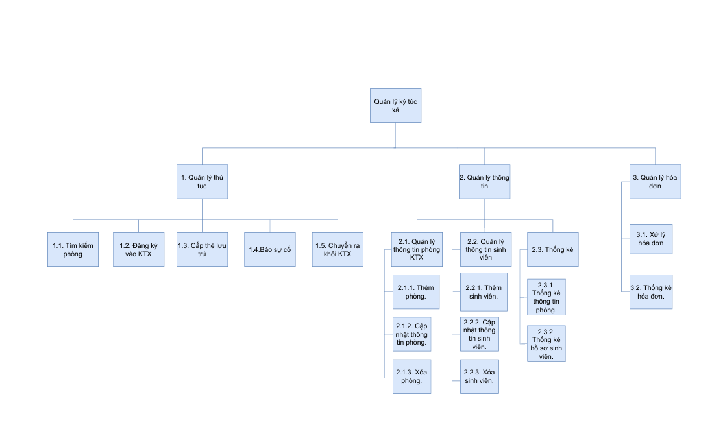
Hình 3.1: Sơ đồ phân rã chức năng
- Sơ đồ DFD

- Mức ngữ cảnh
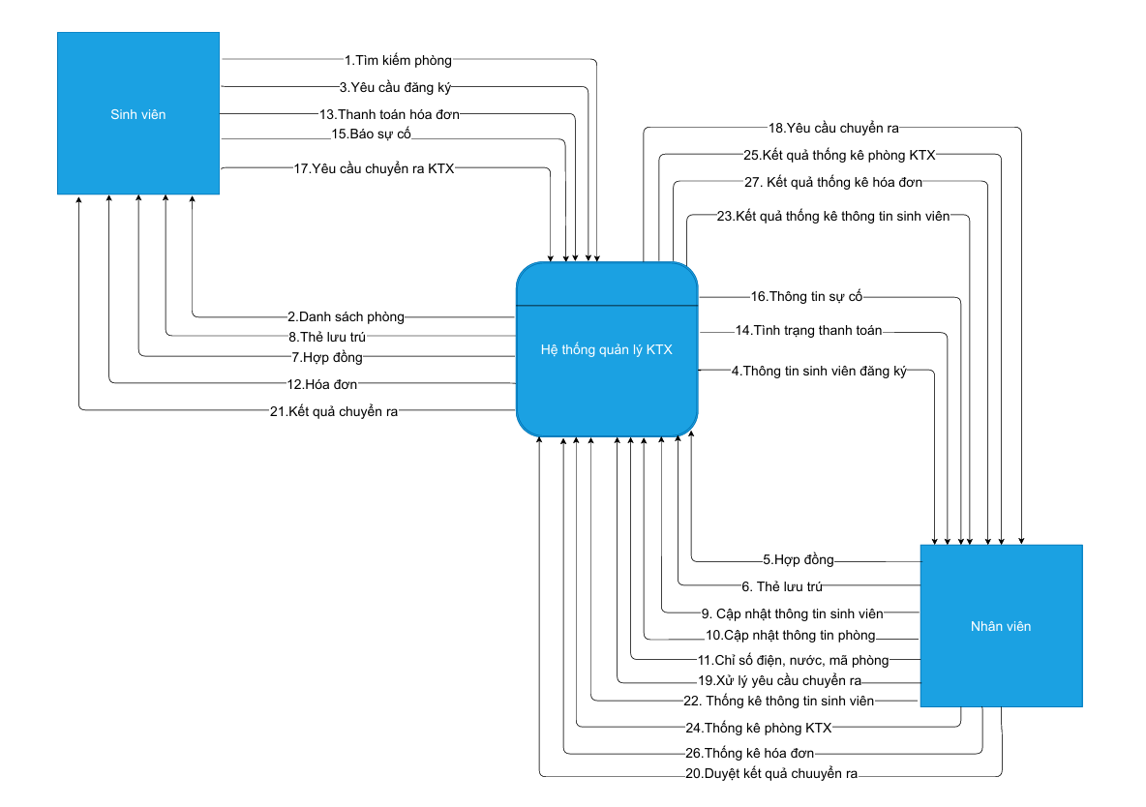
Hình 3.2: Mô hình DFD mức ngữ cảnh

- Mức đỉnh
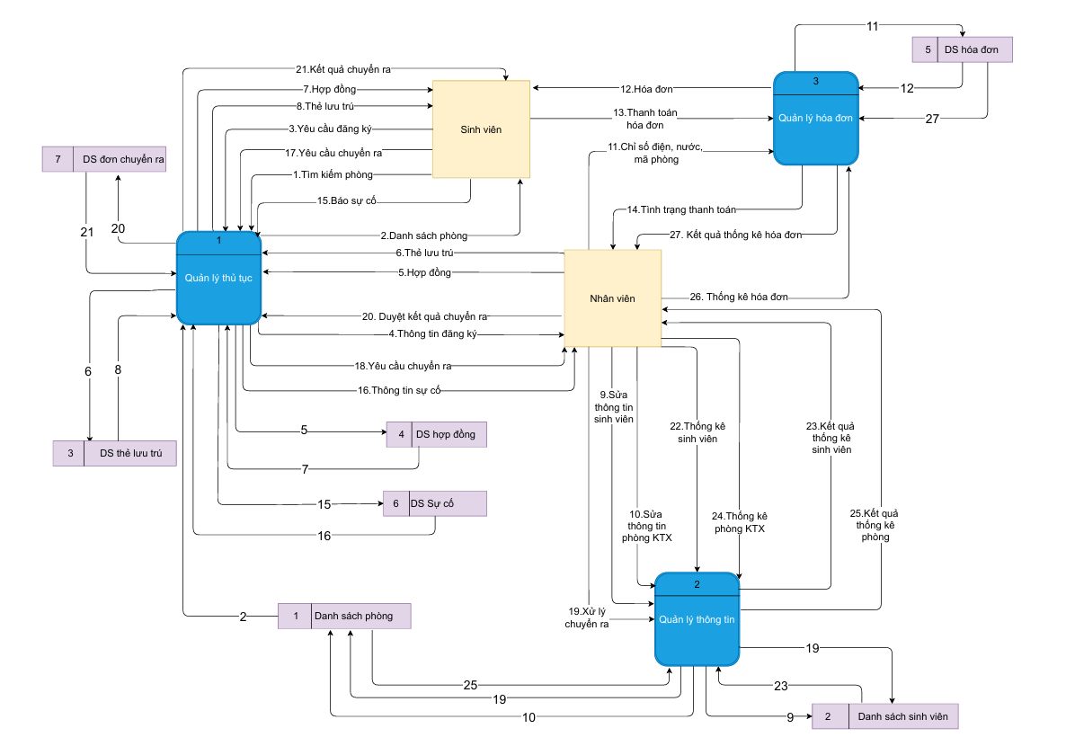
Hình 3.3: Mô hình DFD mức đỉnh

- Mức 1
- Tiến trình “quản lý thủ tục”
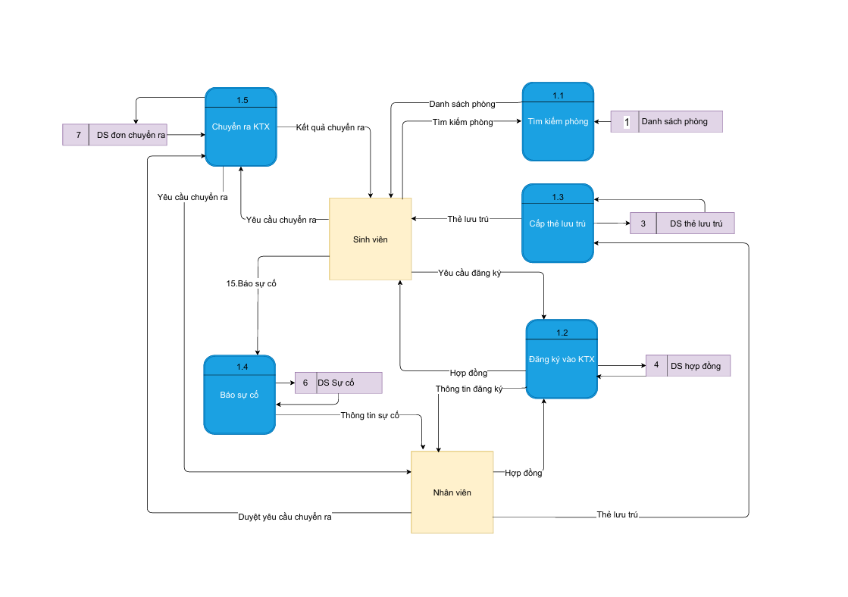
Hình 3.3: Mô hình DFD mức 1 – Tiến trình Quản lý thủ tục

- Tiến trình “quản lý thông tin”
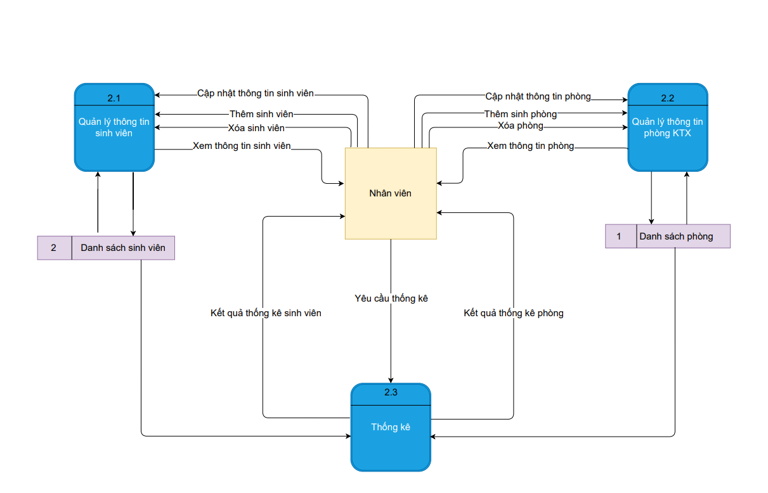
Hình 3.5: Mô hình DFD mức 1 – Tiến trình Quản lý thông tin

- Tiến trình “quản lý hóa đơn”
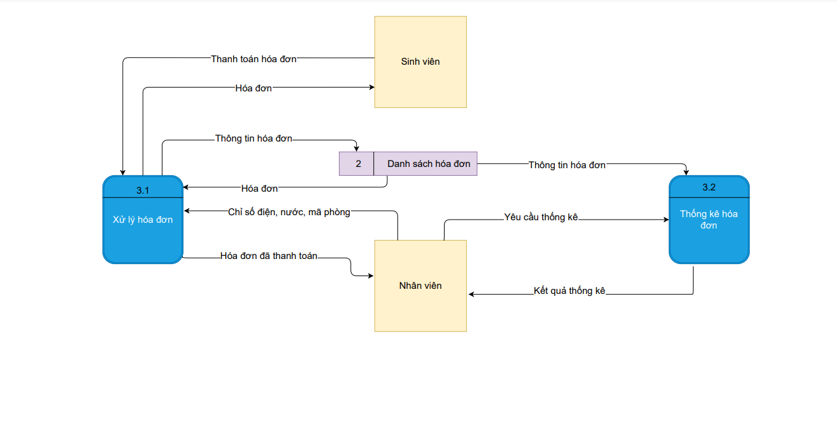

Hình 3.6: Mô hình DFD mức 1 – Tiến trình Quản lý hóa đơn

- Mô hình ERD

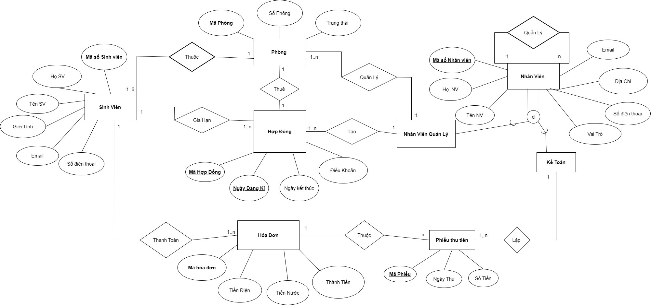
Hình 3.3: Sơ đồ ERD
Chương 4: Thiết kế hệ thống
- Thiết kế dữ liệu
SinhVien (MaSV, HoSV, TenSV, GioiTinh, Email, SoDienThoai)
Phong (MaPhong, SoPhong, TrangThai, #MaNVQL)
HopDong (MaHD, NgayĐk, NgayKT, DieuKhoan, #MaSV, #MaPhong)
NhanVien (MaNV, HoNV, TenNV, Email, DiaChi, SoDienThoai, VaiTro)
HoaDon (MaHoaDon, TienĐien, TienNuoc, ThanhTien, #MaSV, #MaKeToan)
PhieuThuTien (MaPhieu, NgayThu, SoTien, #MaHoaDon)

- Thiết kế giao diện
- Quy trình đăng ký vào ký túc xá
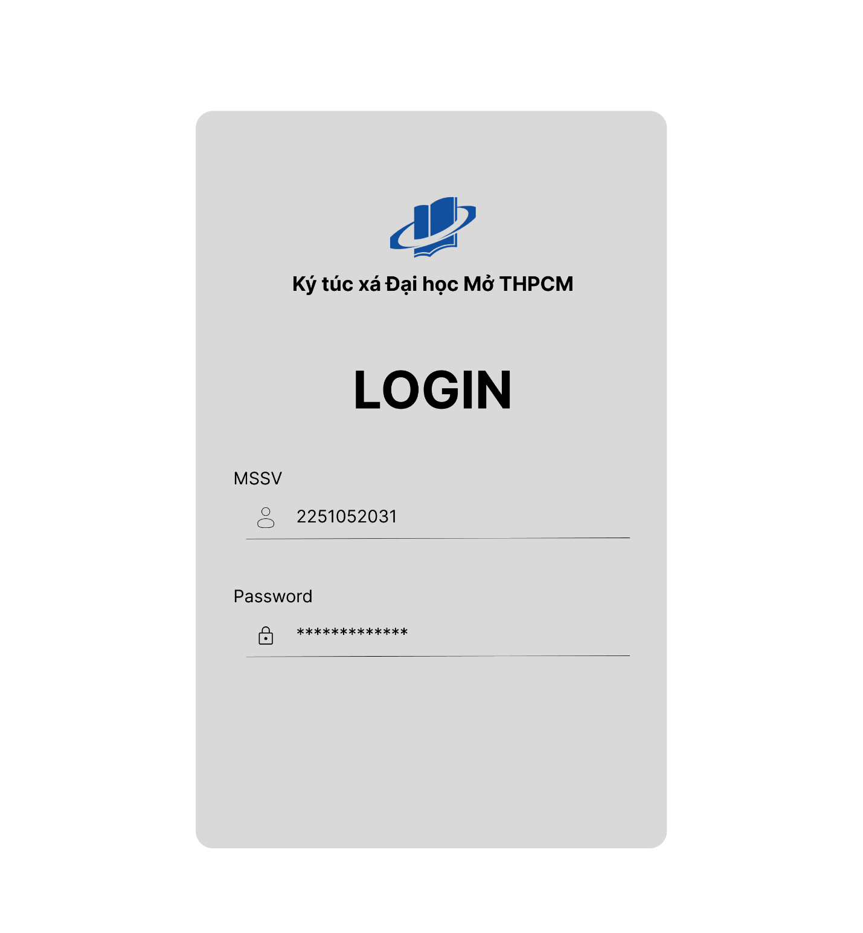

Hình 4.1: Giao diện đăng nhập
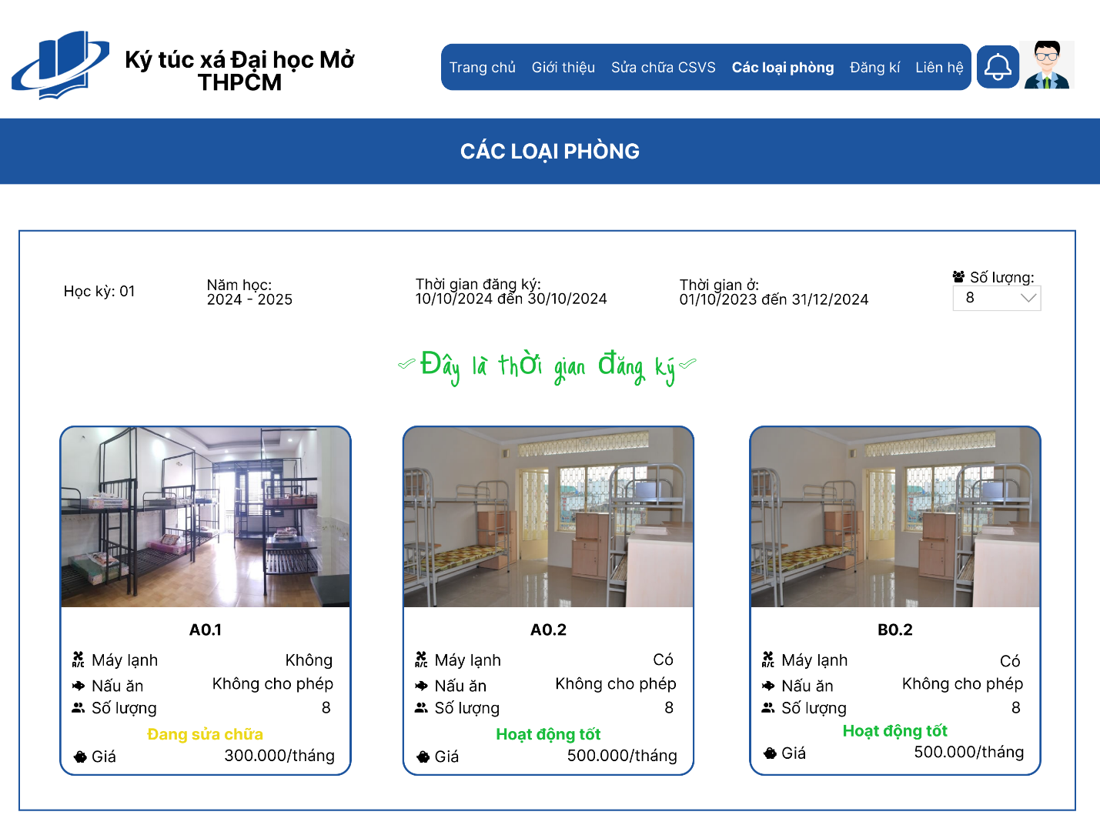
Hình 4.2: Giao diện chọn phòng
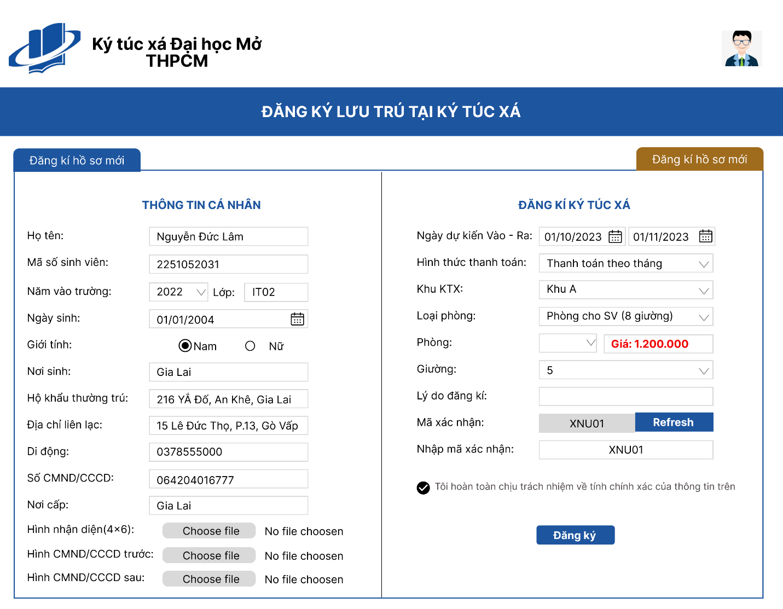
Hình 4.3: Giao diện đăng kí phòng
- Giao diện người dùng
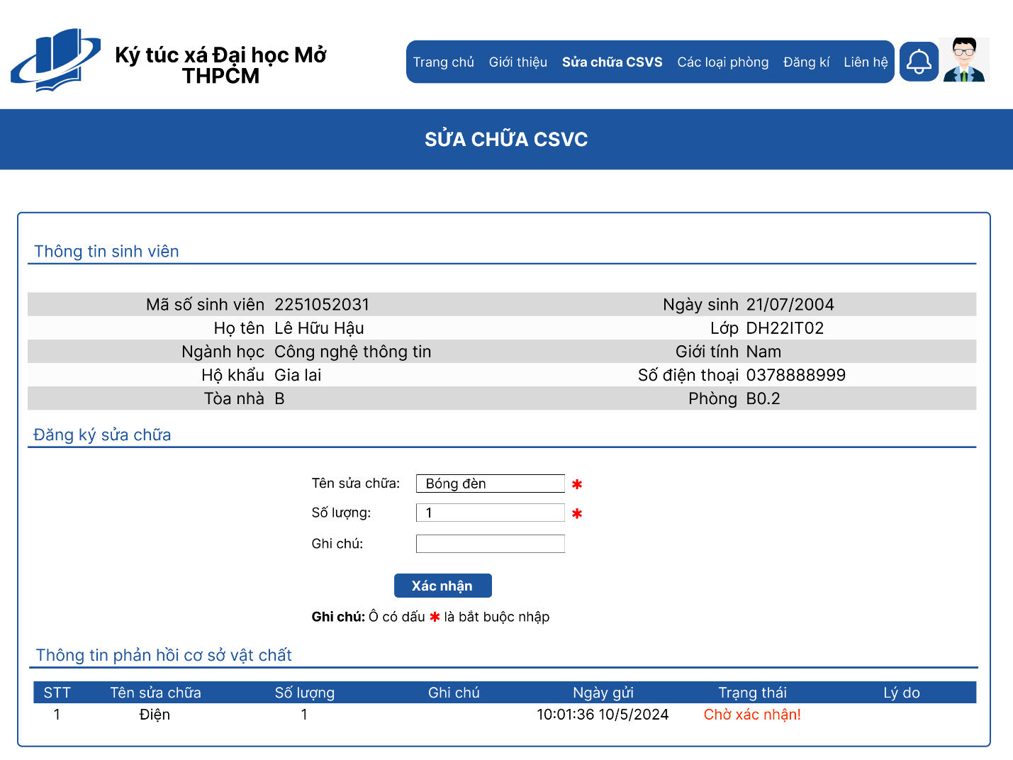

Hình 4.4: Giao diện yêu cầu sửa chữa CSVC
- Giao diện Admin
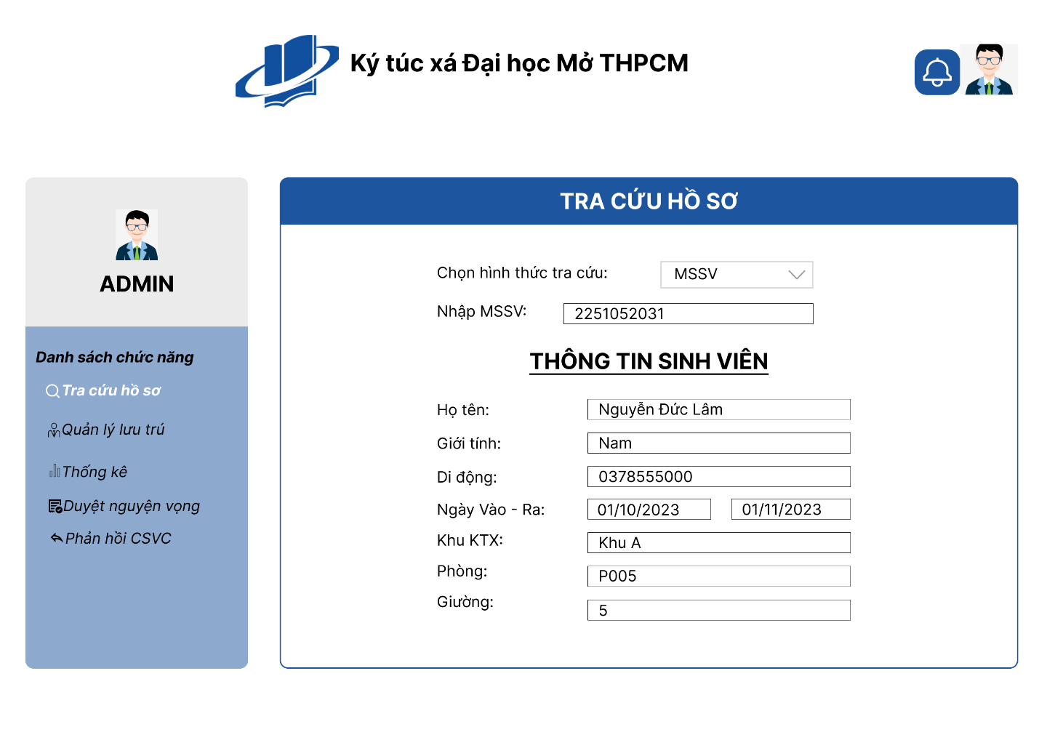
Hình 4.5: Giao diện tra cứu sinh viên
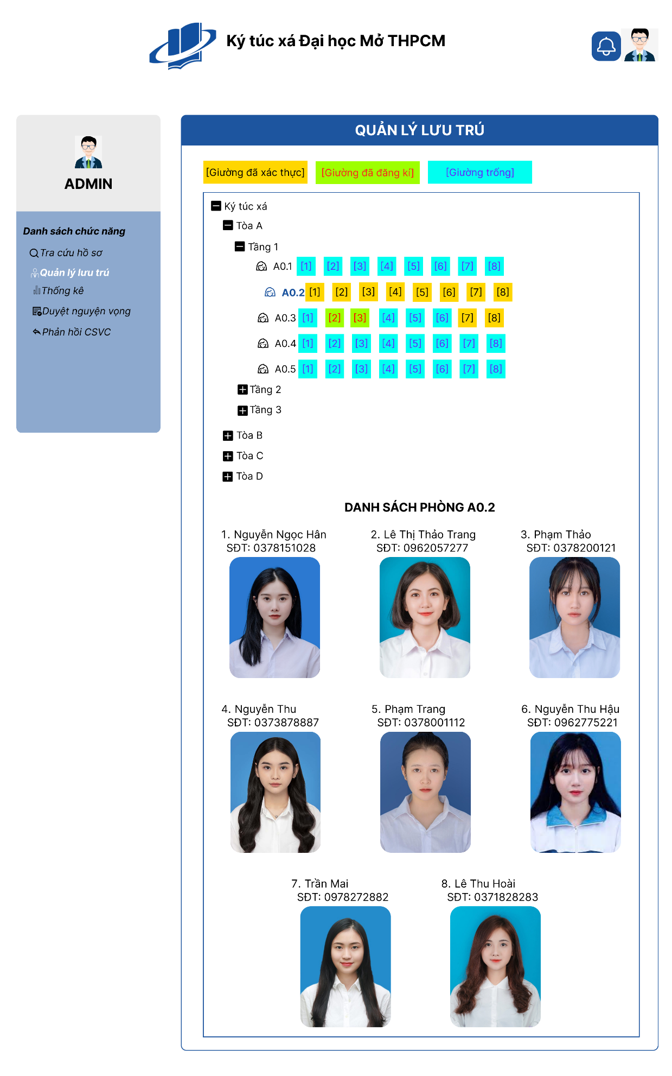
Hình 4.6: Giao diện quản lý thông tin lưu trú
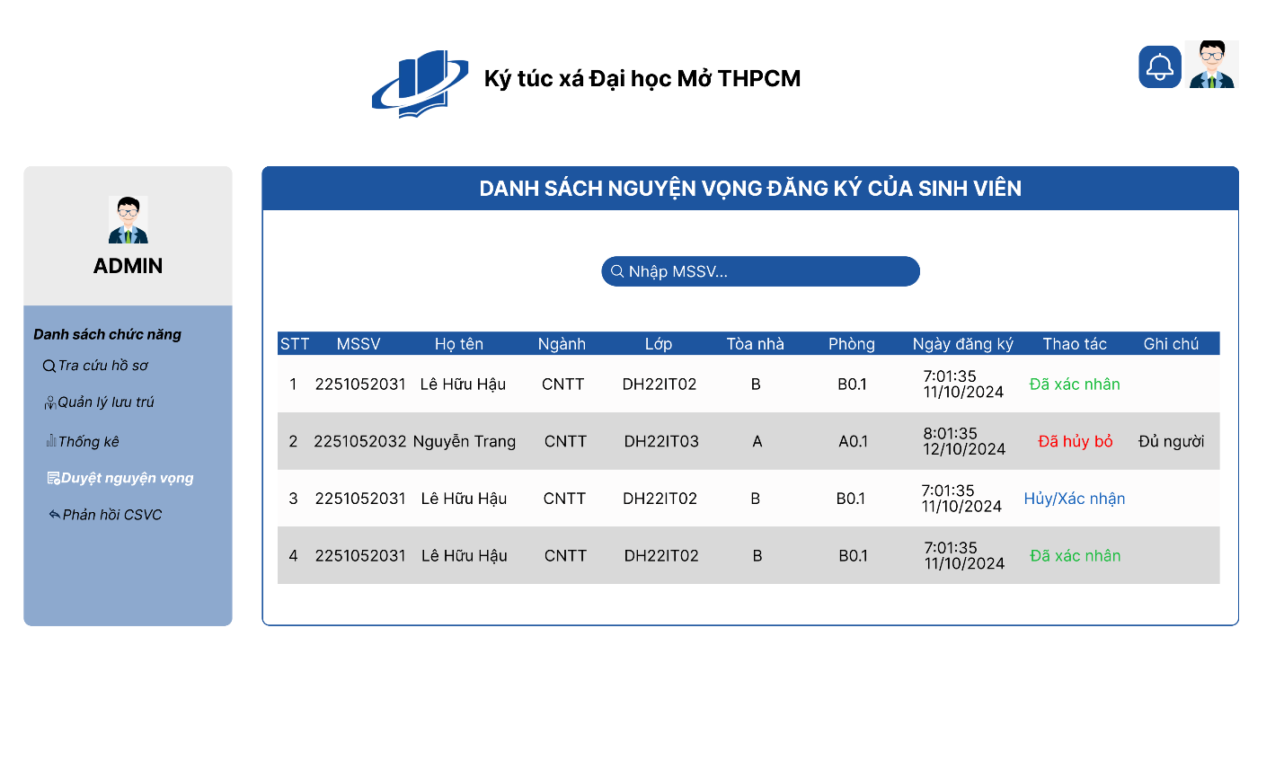
Hình 4.7: Giao diện duyệt nguyện vọng đăng ký vào ktx
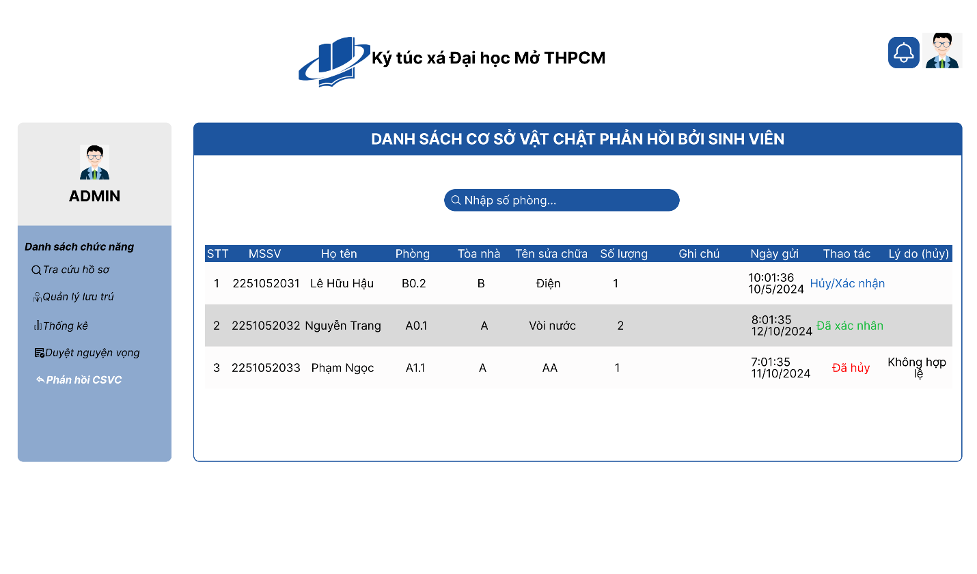
Hình 4.8: Giao diện phản hồi về sửa CSVC
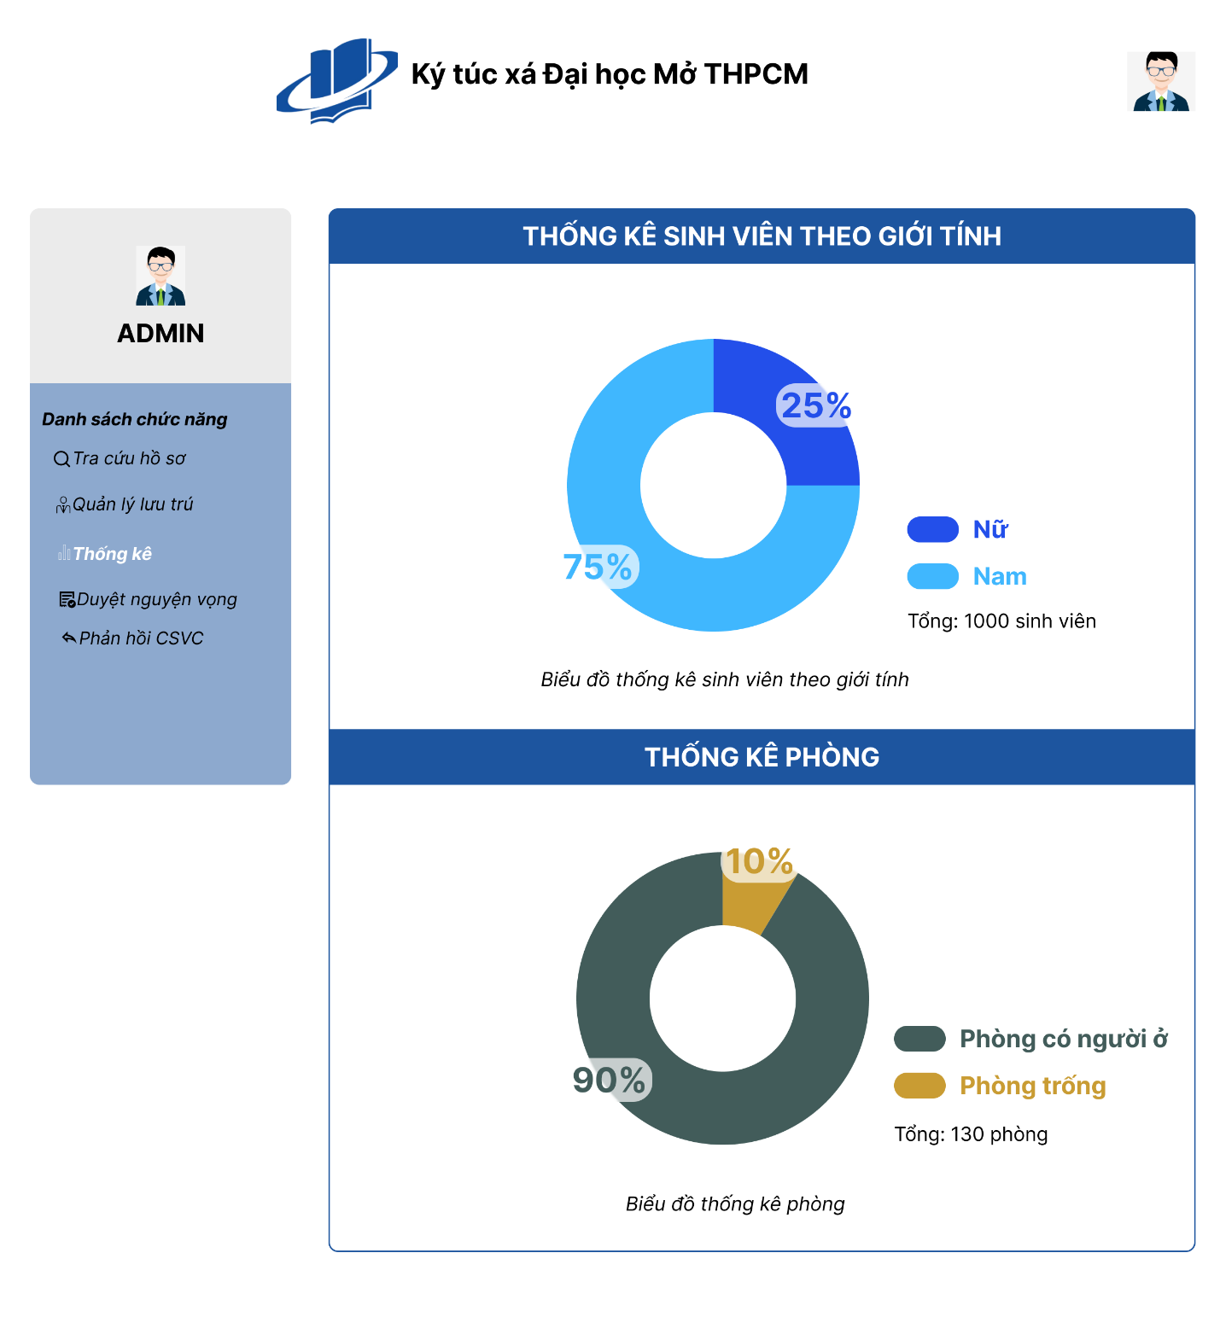

Hình 4.9: Giao diện thống kê sinh viên và phòng

